Kennis opdracht

1. Waar staat CSS voor?
Het staat voor cascading style sheet
2. Wat kan je met CSS doen?
Je kan elementen aanpassen zoals lettertype kleur
3. Wat is het verschil tussen HTML en CSS?
HTML wordt gebruikt om website te bouwen en CSS voor de style van een site
4. Op hoeveel manieren kan je CSS toevoegen aan je HTML-code?
3 je kan control,sizing en layout.
5. Geef van iedere manier een voorbeeld.
Bij control kan je de tekst kleuren aanpassen,sizing colums kan je de grote aanpassen van dingen,layout design waar je de layout kan aanpassen
6. Welke manier is het beste? Waarom?
Control omdat je alles kan aanpassen qua kleuren en lettertype.
7. Wat is een selector?
Het is een patroon waar je elementen mee selecteert die je wilt stylen
8. Wat is een declaratieblok?
Het is een stuk tussen verschillende code
9. Wat kan er beter bij onderstaande CSS?
Je kan beter een code doen dat alle tekst rood is

10
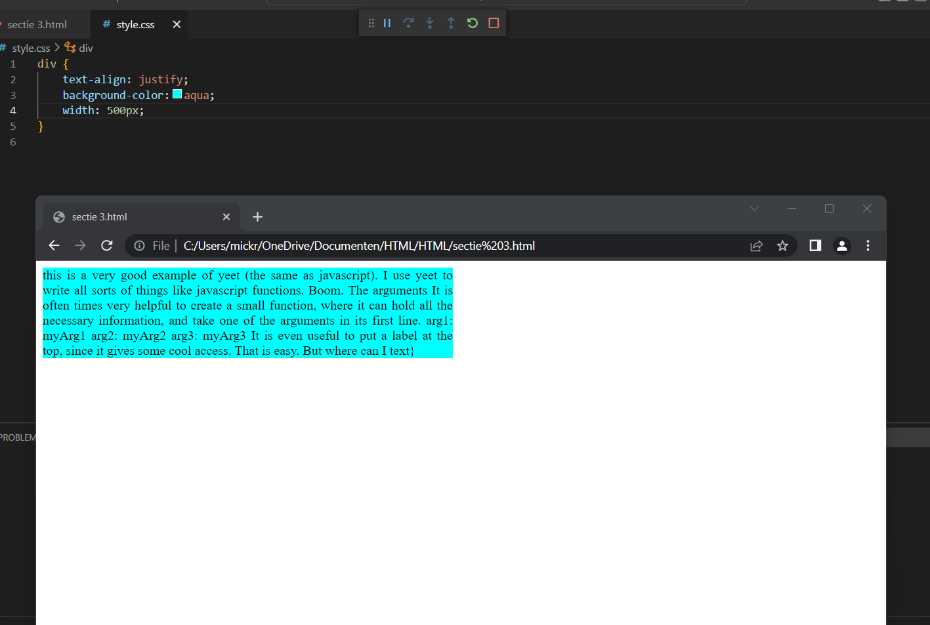
11. Wat is een class?
Een groepje code wat je kan aanpassen tegelijk
12. Wat is een id?
Is een class maar voor een ding
13. Wat is het verschil tussen een class en een id?
Een class is voor meerdere code en een id is voor een
14. Wat is he verschil tussen margin en padding?
Padding is de ruimte tussen een element en de inhoud en margin is de ruimte tussen twee elementen
15. Leg “CSS Inheritance” uit met behulp van de “box-model”.
Bij CSS inherantance staan alle values op nul dus als je image toe voegt staan ze allemaal op nul omdat je niks specifiek hebt gegeven.
16. Wat is het verschil tussen een block-level-element en een inline-element?
Een block level neemt een line in en de in line hoeft geen eigen line
17. Noem drie toepassingen van een div-element.
Hoogte brede lengte,display properties,side by side formaat

